概 述

2007年10月，全国平均气温为10.3℃，较常年同期(9.6℃)偏高0.7℃。其中，青海10月区域平均气温为1951年以来历史同期最高；浙江、西藏为次高。全国平均降水量为31.8毫米，比常年同期（37.3毫米）偏少5.5毫米。月内，强台风“罗莎”给浙江造成严重损失；北方地区出现历史同期罕见连阴雨（雪）天气；江汉、江南、华南等地部分地区干旱发展；我国中东部地区出现大范围大雾天气。
一、 基本气候概况与特点

1. 全国平均降水量偏少
10月，全国平均降水量为31.8毫米，比常年同期（37.3毫米）偏少5.5毫米。月降水量，华北中部、西北东部、西南东部、江南东部及华南南部沿海地区在50毫米以上，其中浙江大部、上海、云南西部等地有100～300毫米，海南大部降水量达300～600毫米；江南中部、华南北部、西南西部、西北西部及内蒙古北部一般不足10毫米，其中西藏西部、新疆南部、青海西部基本无降水；全国其余地区在10～50毫米之间（图1）。
与常年同期相比，西北东部和中部、华北大部、江南东部以及内蒙古中西部、黑龙江东北部、辽宁南部、云南西部等地降水量普遍偏多3成至2倍，其中西北、华北的部分地区偏多2倍以上；黄河下游以南大部地区和西南地区西部、东北中部以及内蒙古东部、新疆中部等地一般偏少3～8成，其中江南中部、华南北部及西藏、新疆的部分地区偏少8成以上；全国其余大部地区接近常年（图2）。宁夏月区域平均降水量为1951年以来历史同期最大值，天津、甘肃为次大值；北京、天津、浙江、甘肃、宁夏上旬的区域平均降水量为1951年以来同期最大值，河北、山西、上海为次大值（表1）。
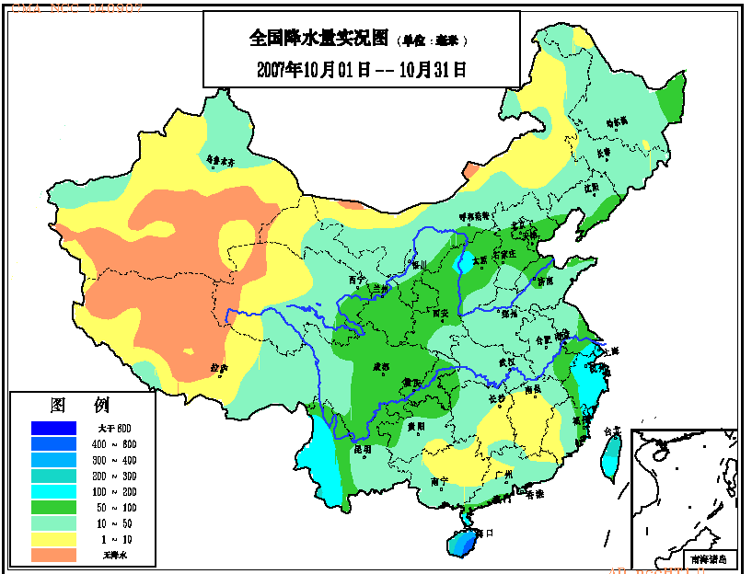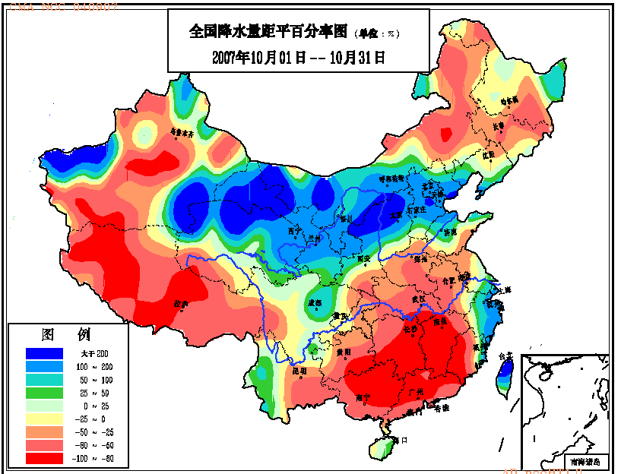
图1 2007年10月全国降水量分布（毫米） 图2 2007年10月全国降水量距平百分率分布（%）

2. 全国平均气温偏高
10月，全国平均气温为10.3℃，比常年同期(9.6℃)偏高0.7℃。青藏高原大部、江淮大部、江汉大部、江南东部和中部以及广西北部、黑龙江中西部等地月平均气温比常年同期偏高1～2℃，其中青藏高原中东部偏高2～4℃；全国其余大部地区接近常年同期（图3）。青海月区域平均气温为1951年以来历史同期最高值,浙江、西藏为次高值；上海、江苏、浙江、江西、广西、四川、重庆、贵州、云南、西藏、青海上旬的区域平均气温为1951年以来同期最高值，黑龙江、安徽、湖北为次高值（表1）。

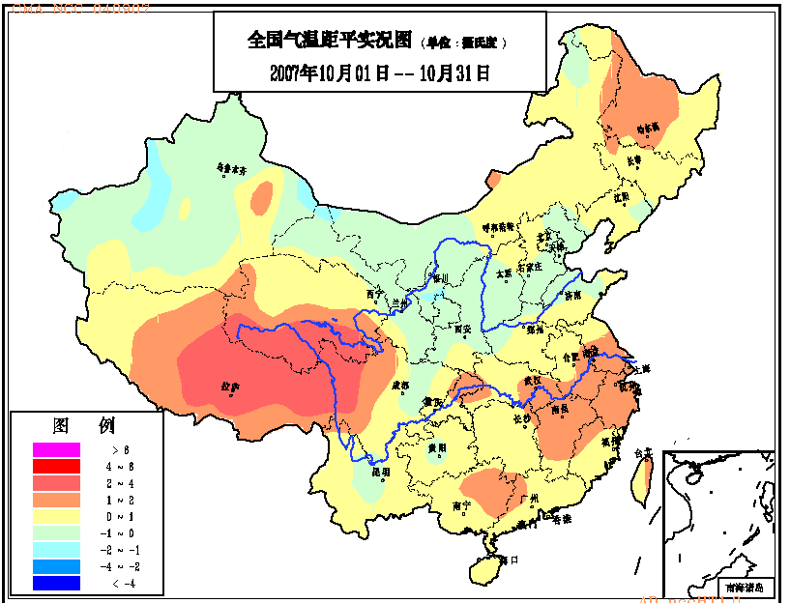
图3 2007年10月全国平均气温距平分布（℃）

表1 2007年10月全国各省（市、区）旬、月降水量和平均气温极值表
降水量 | 最大值 | 次大值 | 最小值 | 次小值
10月上旬 | 北京、天津、浙江、 甘肃、宁夏 | 河北、山西、上海 |  | 重庆
10月中旬 |  |  |  | 新疆
10月下旬
10月 | 宁夏 | 天津、甘肃
平均气温 | 最高值 | 次高值 | 最低值 | 次低值
10月上旬 | 上海、江苏、浙江、 江西、广西、四川、重庆、贵州、云南、西藏、青海 | 黑龙江、安徽、 湖北
10月中旬
10月下旬
10月 | 青海 | 浙江、西藏
注：全国平均气温及降水量采用省（市、区）面积加权平均方法计算。

3. 全国大部地区月日照时数接近常年同期或偏少
月日照时数，西北东南部、西南东北部以及河南、湖北、湖南三省西部一般只有50～100小时，其中四川中部、贵州北部、湖南西北部不足50小时；东北中北部、西北中西部及内蒙古、西藏大部、河北北部等地大于200小时；全国其余地区在100～200小时之间。与常年同期相比，全国大部分地区日照时数接近常年或偏少，其中西北东部、华北中南部、黄淮大部以及辽宁南部、湖北西部、湖南西北部、贵州东北部偏少50～100小时（图4）。
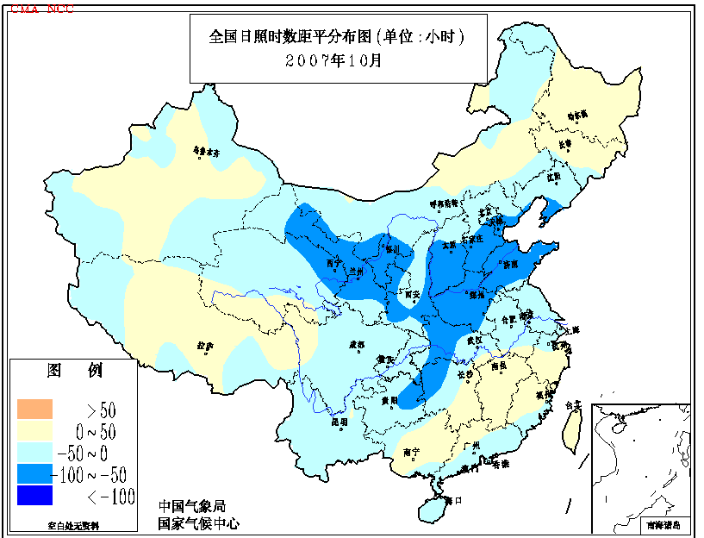
图4 2007年10月全国日照时数距平分布（小时）

二、 主要气候事件及影响

1．强台风“罗莎”给浙江造成严重损失
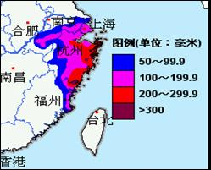
今年第16号强台风“罗莎”10月6日15时30分前后在我国台湾省宜兰县沿海登陆，登陆时中心附近最大风力有15级（风速50米/秒），登陆后在台湾东部沿海打转，当日22时30分前后在台湾宜兰县沿海再次登陆，登陆时中心附近最大风力有14级（风速45米/秒）。而后，“罗莎”穿过台湾东北部进入台湾海峡并减弱为台风，于7日15时30分前后在浙江省苍南县至福建省福鼎市一带沿海第三次登陆，登陆时中心附近最大风力有12级（风速33米/秒）。“罗莎”是1949年以来第5个在10月份登陆浙闽沿海的台风，也是今年第8个登陆我国的台风。受其影响，华东沿海出现了10～13级大风，浙江洞头虎头屿最大风速39.8米/秒（13级）。福建东北部、浙江、安徽东南部、上海、江苏南部降了暴雨到大暴雨，局部降了特大暴雨，6-9日过程降水量普遍在100毫米以上（图5），其中浙江东部和北部地区以及福建东北部雨量超过200毫米，福建柘荣最大，达367毫米；8日杭州日雨量191.3毫米，舟山233.8毫米，均破历史最大日雨量记录。“罗莎”带来的狂风暴雨，给沿海部分地区造成较大影响，据不完全统计，浙江、福建、安徽、江苏、上海5省（市）共有979.7万人受灾，紧急转移安置157.7万人，因灾死亡12人；农作物受灾面积49.2万公顷，绝收面积6.6万公顷；直接经济损失95.8亿元。其中，浙江经济损失达89.1亿元，灾情最为严重（图6）。
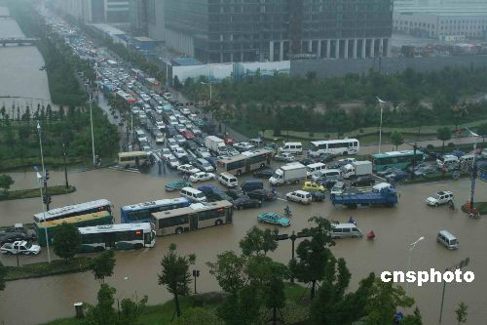
图5 10月6-9日华东地区累计雨量（毫米）
图6 受“罗莎”影响杭州暴雨成灾（中国网）
另外，今年第15号强热带风暴“利奇马”10月2日在海南省三亚市登陆，登陆时中心附近最大风力有11级（30米/秒）。受其影响，海南及广东沿海局部地区出现暴雨和大暴雨，其中海南琼中1－4日过程降雨量达339毫米。“利奇马”给海南、广西造成了一定损失，但带来的大范围降雨使水库蓄水量增加，总体上利大于弊。

2. 北方地区出现历史同期罕见连阴雨（雪）天气
9月26日至10月14日，西北地区中东部、华北大部、黄淮东北部及西南东部等地持续多雨（雪）天气，降水日数一般为10～19天，普遍比常年同期偏多5～10天，其中青海、甘肃、宁夏、陕西、山西、河北等地的部分地区偏多10天以上（图7）；降水量一般有50～200毫米，普遍比常年同期偏多2～5倍。据分析，9月26日至10月14日，甘肃、宁夏、陕西、山西、河北、山东6省（区）区域平均降水日数为13.1天，比常年同期偏多8.5天，为1951年以来历史同期最多（图8）。此次连阴雨（雪）天气，对于改善北方土壤墒情及水库蓄水非常有利，但给部分地区的农业生产造成严重影响，局地还发生暴雨、滑坡灾害，造成人员伤亡。据陕西、山西、河北、山东、甘肃、青海6省不完全统计，共有1315.7万人受灾，因灾死亡12人，农作物受灾面积192.7万公顷，绝收37.8万公顷，直接经济损失95.3亿元。
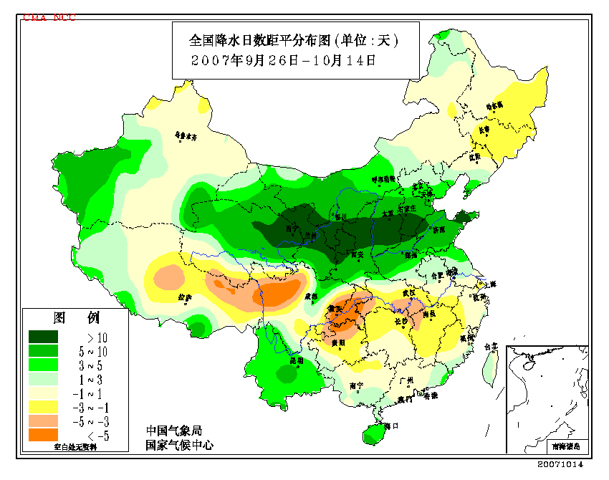
图7 2007年9月26日至10月14日全国降水日数距平分布
图8 9月26日至10月14日甘宁陕晋冀鲁6省（区）区域平均降水日数历年变化

3．江汉、江南、华南等地部分地区干旱发展
10月份，江淮、江汉、江南和华南大部地区持续少雨，降水量一般只有10～50毫米，比常年同期偏少5～8成，其中江南中南部和华南北部不足10毫米，偏少8成以上。由于降水稀少，同时气温偏高1～2℃，导致上述地区土壤墒情下降，部分地区秋旱发展，对冬小麦、油菜等适时播种和幼苗生长造成了不利影响。湖北秋旱程度之重，持续时间之长，发生范围之广，为50多年来罕见。全省农作物受灾面积40.3万公顷，绝收8700公顷，重旱地区约70%的耕地受旱（图9），局部地区甚至出现了人畜饮水困难。广西全区有85个县（市）发生不同程度的干旱，共计773.3万人受灾，179.7万人饮水因难，农作物受灾面积71.5万公顷，绝收面积9.8万公顷，因旱直接经济损失18.6亿元。
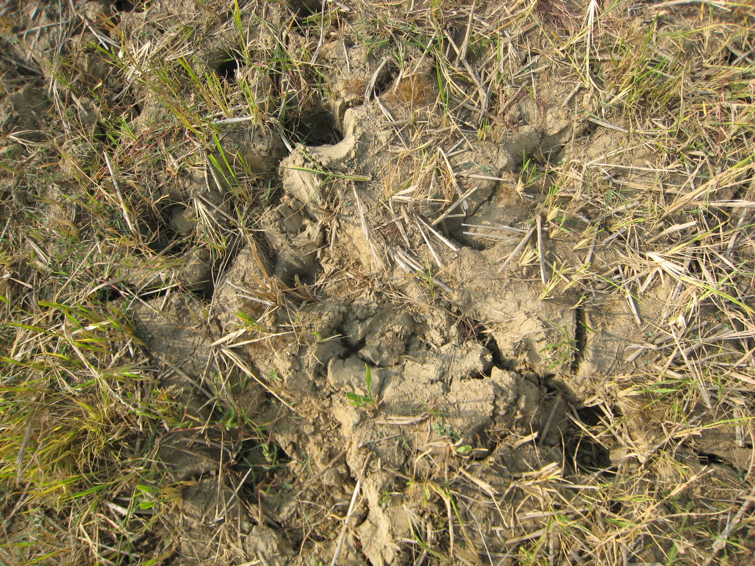
图9 湖北麻城因干旱无法翻耕的农田

4．我国中东部地区出现大范围大雾天气
10月26-27日，我国中东部出现大范围大雾天气，华北东部和南部、黄淮东部、江淮、江南东北部以及辽宁南部等地能见度不足1000米，其中，北京南部、天津、河北中部、山东北部以及苏皖的部分地区能见度小于100米（图10）。这次大雾影响面积总计约41.8万平方公里，是我国今年入秋以来监测到的范围最大、影响最为严重的大雾天气事件，给交通航运等带来较大影响。
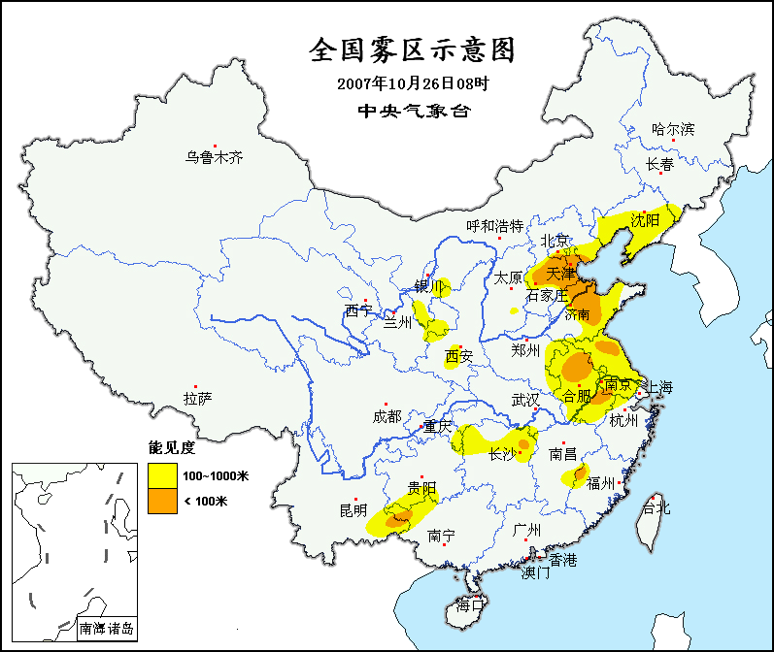
图10 2007年10月26日雾区分布

三、 气候专题影响评价

- 气候对农业影响
10月份，我国大部地区以晴好天气为主，气温接近常年同期或偏高，日照比较充足，有利于各种作物成熟、收获和晾晒。北方冬麦区大部下半月墒情较好，光热基本适宜，利于冬小麦播种、出苗。总体看，月内气象条件对农业生产比较有利。但部分地区遭遇连阴雨、台风及干旱，农业生产受到了较大影响。
9月26日至10月14日，西北地区中东部、华北大部、黄淮东北部出现了阴雨寡照天气，致使田间土壤过湿，玉米、棉花、马铃薯等作物成熟收获受阻，籽粒发芽霉变、腐烂，同时冬小麦适时播种也受到影响。西南大部地区月内阴雨日数达15～20天，日照明显不足，不利于秋收作物成熟收获和油菜苗期生长，麦播和油菜移栽前备耕工作也受到影响。
强台风“罗莎”登陆后带来的狂风暴雨，使沿海部分地区的农业生产蒙受较重损失，其中浙江省就有42.2万公顷农作物倒伏、受淹，6.5万公顷农作物绝收，减收粮食60多万吨，损失水产品20多万吨，农业直接经济损失达44.3亿元。
月内，江汉、江南和华南部分地区秋旱发展，对冬小麦、油菜、玉米等适时播种和幼苗生长产生了不利影响。湖北因旱油菜播栽进度推迟；江汉平原、鄂东地区油菜移栽面积不到计划的20%，个别地方不到10%；直播油菜出苗差，苗小苗弱，移栽田块死苗多，基本苗不足。
2. 气候对植被影响
极轨气象卫星监测显示：10月份，江南大部、华南东部以及重庆大部、吉林东部、黑龙江东南部等地植被长势较去年同期好；西北东南部以及四川中北部、江苏中部、辽宁西部等地植被长势较去年同期差，全国其他地区植被长势接近去年同期（图11）。
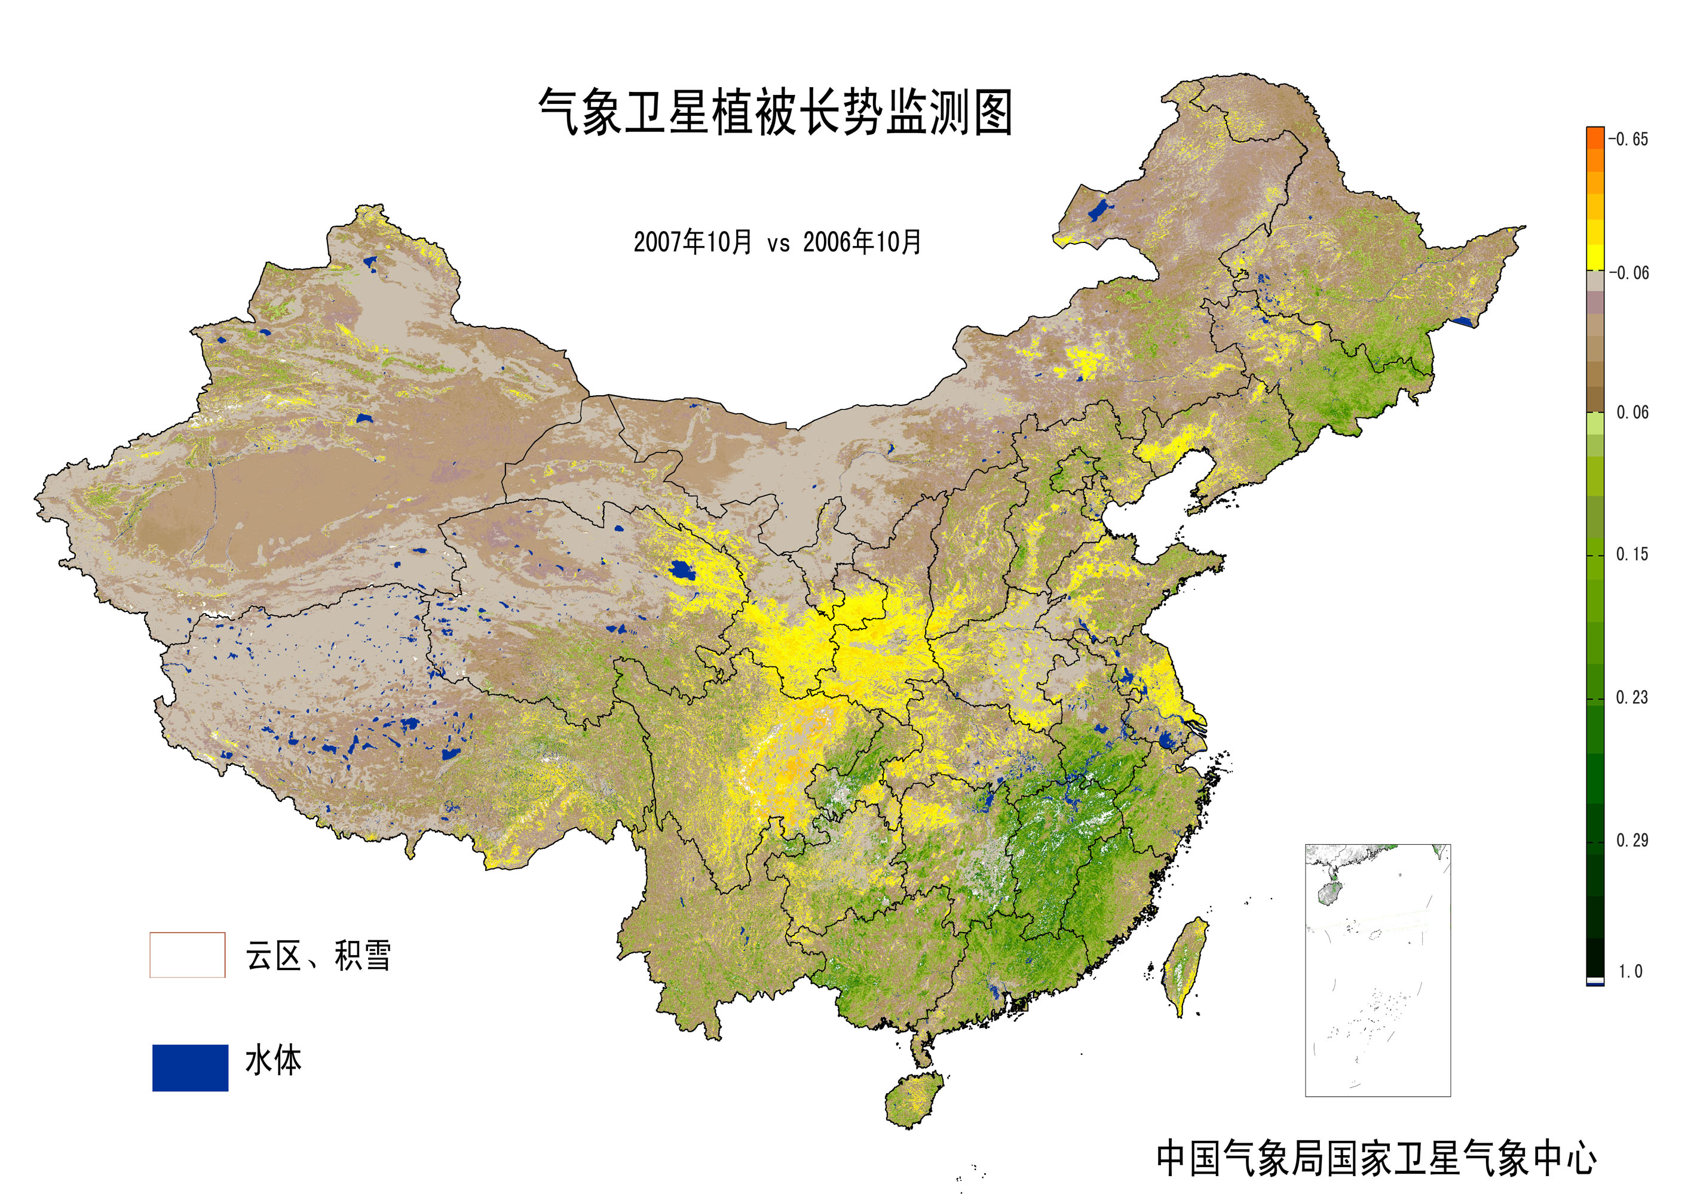
图11 2007年10月与2006年10月气象卫星植被长势监测对比

3. 气候对水资源影响
10月份，西北、华北等地降水量比常年同期明显偏多，水资源充足，对补充土壤水分和增加水库蓄水十分有利，但南方大部地区降水偏少，部分地区发生明显秋旱，造成江河水位下降，水库蓄水不足。由于久旱不雨，湖南湘江长沙段、江西赣江南昌段水位接近历史最低水位。广西全区至10月中旬，水库有效蓄水量37.7亿立方米，仅占有效库容的38%，比常年同期少9.9亿立方米，有125座水库干涸。
另外，“利奇马”带来强降雨使海南省水库蓄水总量达39.9亿立方米，占正常库容的56%，比台风影响前增加了7.6亿立方米。

4. 气候对人体健康影响
10月，西藏中北部、青海西南部、新疆东南部和海南、雷州半岛等地人体舒适日数较常年同期偏多3～7天，部分地区偏多7天以上；甘肃大部、宁夏南部、重庆、四川东部、西藏西部等地人体舒适日数较常年同期偏少3～7天（图12）。
月内，许多地区出现大雾和大幅度降温天气，加重了空气的污染状况，并导致心脑血管病、感冒和呼吸道传染疾病病人增多。据反映，受26-27日大雾和随后的强降温天气影响，河北石家庄市患呼吸道疾病和发烧、头疼、感冒的病人比往常增加了2成；安徽芜湖市各大医院门诊和住院的老人及儿童患者比平时增加了3成；江西南昌市昌大一附院、二附院、市第一医院等接诊的感冒患者人数均比平时增加了3成左右；河南许昌市许多大医院儿科门诊接诊数猛增4成。

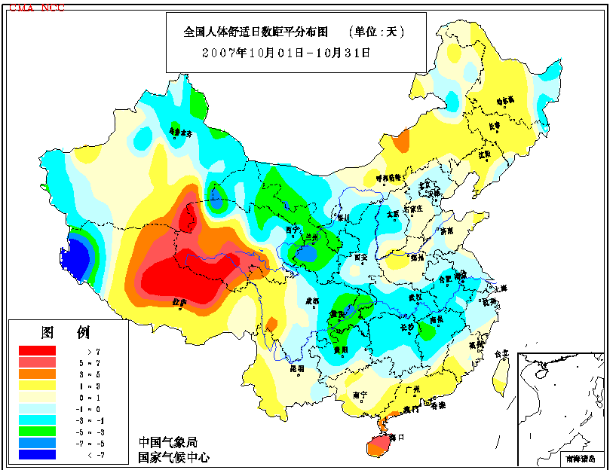
图12 2007年10月全国人体舒适日数距平分布（天）

5. 气候对交通影响
10月26-27日，我国中东部出现大范围的大雾天气。受此次大雾影响，北京首都机场大多数航班延误，大批出港旅客滞留，京津塘等4条高速公路及东、南六环临时封闭；天津境内的10条高速公路全部封闭，天津机场21个进出港航班延误，3个出港航班取消；河北省境内12条高速公路多次关闭，机场多个航班延误，石家庄客运大部分班次晚点；山东京福、济南绕城、济青、同三、日东、京沪6条高速公路的52个收费站封闭；安徽多条高速公路被迫关闭，合肥骆岗机场有22个航班延误。
另外，南方部分地区干旱少雨，江河水位持续走低，对水上交通造成不利影响。湘江比往年提前一个半月进入枯水期，长沙段水位接近历史最低，致使500吨级船舶无法满载进入湘潭、株洲港装卸，长沙段的超千吨级船舶也不能满载进出港。赣江部分河段枯水断航，有100多艘货运船舶航运受阻。
6. 大气污染潜势评价
10月空气自洁能力与常年同期相比，西南西部、西北中西部、东北大部及内蒙古东部、河北北部等地较差或差；东南沿海地区和贵州中部等地空气自洁能力较好或好；全国其余大部地区空气自洁能力接近常年同期（图13）。

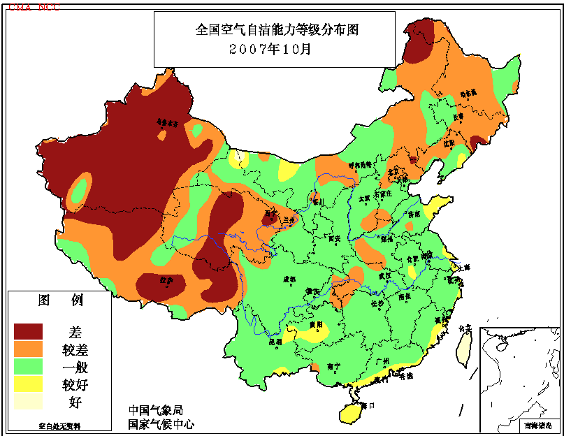
图13 2007年10月全国空气自洁能力等级分布

四、 下月预评估

1. 进入11月后，冷空气势力会进一步增强，各地要密切关注天气变化，注意防御强降温天气对生产和生活可能带来的影响。
2. 预计11月，全国大部地区降水偏少，江南、华南等地的旱情可能会发展，应继续做好抗旱增墒工作。同时，降水偏少，风干物燥，极易发生火灾，各地要注意做好防火、用火安全工作。
3. 11月大雾天气会增多，高速公路、航运部门要特别注意天气变化，确保交通运输安全。

主班：刘秋锋 副班：孙家民 签发：徐良炎
2007年10月全国主要和极端天气气候事件示意图
